Récapitulatif du projet

1) Nombre de diapositives : 12

2) Nombre de diapositives:
Diapositive1 : 16.20sec
Diapositive2 : 22.70sec
Diapositive3 : 30.00sec
Diapositive4 : 12.00sec
Diapositive5 : 12.90sec
Diapositive6 : 19.00sec
Diapositive7 : 13.00sec
Diapositive8 : 13.00sec
Diapositive9 : 10.00sec
Diapositive10 : 14.00sec
Diapositive11 : 10.00sec
Diapositive12 : 5.00sec

3) Durée totale du projet : 177.80sec

4) Options de début et de fin utilisées:

a) Ecran de chargement : Aucun
b) Protection par mot de passe : Non
c) Date d’expiration du projet : Aucun
d) Fondu en entrée de la première diapositive : Non
e) Fondu en sortie sur la dernière diapositive : Non
f) Action en fin de projet : Arrêter le projet

5) Préférences utilisées:

a) Options de sortie utilisées:
a) Compression de séquence avancée : Oui
b) Compresser le fichier SWF compilé : Oui
c) Inclure les métadonnées de serveur Adobe Connect : Non
d) Conformité à la Section 508 : Oui
e) Images par seconde : 30

b) Effets visuels et audio:
a) Qualité des images JPEG : 80%
b) Inclure la souris lors de la génération du projet : Oui
c) Inclure les données audio lors de la génération du projet : Oui
d) Jouer le son de frappe pour les enregistrements de saisie : Oui

6) Audio d’arrière-plan : Aucun

7) Paramètres de score:

a) Nom du quiz : Quiz
b) Exigences du quiz : Facultatif : l’utilisateur peut ignorer ce quiz.
c) Paramètres du quiz :
a) Autoriser le déplacement en arrière : Oui
b) Afficher le score à la fin du quiz : Non
c) Autoriser l’utilisateur à réviser le quiz : Non
d) Afficher la progression : Oui
d) Options de réussite/d’échec :
a) Nombre total de repères requis pour réussir : 80%
b) Note suffisante-Action : Continuer
c) Note insuffisante-Action : Continuer
d) Nombre de tentatives : 1

8) Nombre de diapositives masquées : Aucun

Slide1
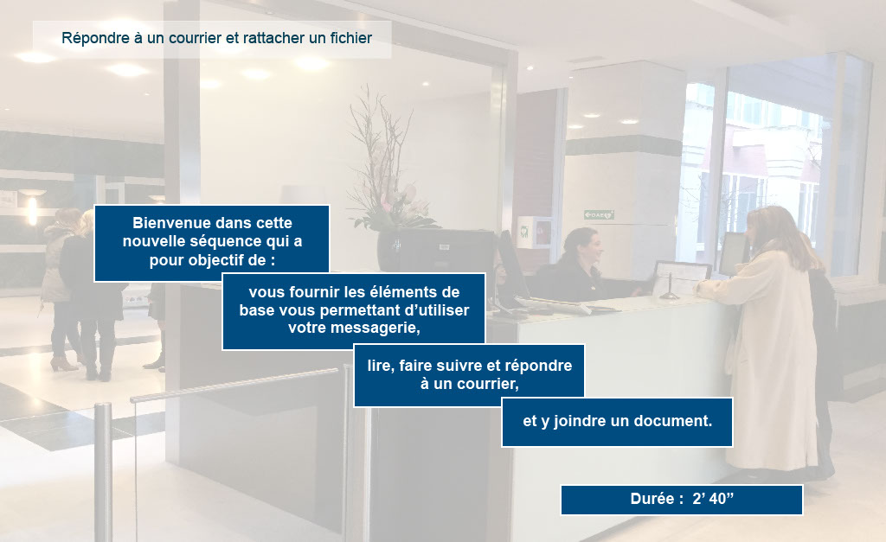
Propriétés:
Durée d’affichage : 16.20sec
Transition : Fondu
Navigation : Arrêter le projet
Audio : Aucun

Objets:
1) Image : C:\Users\Formation4\Desktop\OPI Image ecrans\Photos Hall OPIEVOY (15).jpg

Slide2
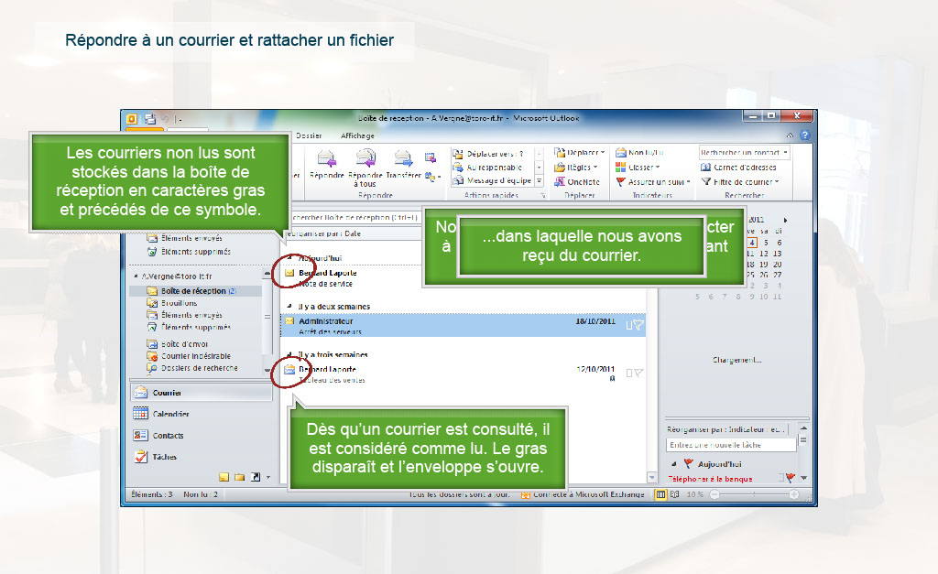
Propriétés:
Durée d’affichage : 22.70sec
Transition : Fondu
Navigation : Aucune action
Audio : Aucun

Objets:
1) Image : C:\Users\Formation4\Desktop\OPI Image ecrans\Photos Hall OPIEVOY (15).jpg
2) Image : C:\Users\Formation4\Desktop\OPI Image ecrans\outlook répondre 1.png
3) Légende de texte : Nous avons vu comment nous connecter à la messagerie. Revenons maintenant dans la boîte de réception...
4) Légende de texte : ...dans laquelle nous avons reçu du courrier.
5) Image : C:\Users\Formation4\Desktop\circle-transp-red5.png
6) Image : C:\Users\Formation4\Desktop\circle-transp-red5.png
7) Légende de texte : Dès qu’un courrier est consulté, il est considéré comme lu. Le gras disparaît et l’enveloppe s’ouvre.
8) Légende de texte : Les courriers non lus sont stockés dans la boîte de réception en caractères gras et précédés de ce symbole.

Slide3
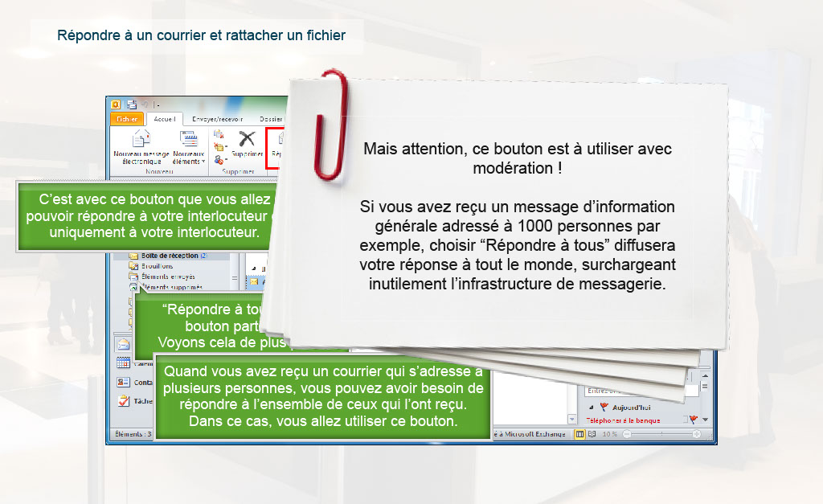
Propriétés:
Durée d’affichage : 30.00sec
Transition : Fondu
Navigation : Aucune action
Audio : Aucun

Objets:
1) Image : C:\Users\Formation4\Desktop\OPI Image ecrans\Photos Hall OPIEVOY (15).jpg
2) Image : C:\Users\Formation4\Desktop\OPI Image ecrans\outlook répondre 1.png
3) Légende de texte : Examinons les possibilités de réponse que nous offre Outlook.
4) Légende de texte : C’est avec ce bouton que vous allez pouvoir répondre à votre interlocuteur et uniquement à votre interlocuteur.
5) Zone de surbrillance
6) Légende de texte : “Répondre à tous” est un bouton particulier.
Voyons cela de plus près !
7) Légende de texte : Quand vous avez reçu un courrier qui s’adresse à plusieurs personnes, vous pouvez avoir besoin de répondre à l’ensemble de ceux qui l’ont reçu. Dans ce cas, vous allez utiliser ce bouton.
8) Zone de surbrillance

Slide4
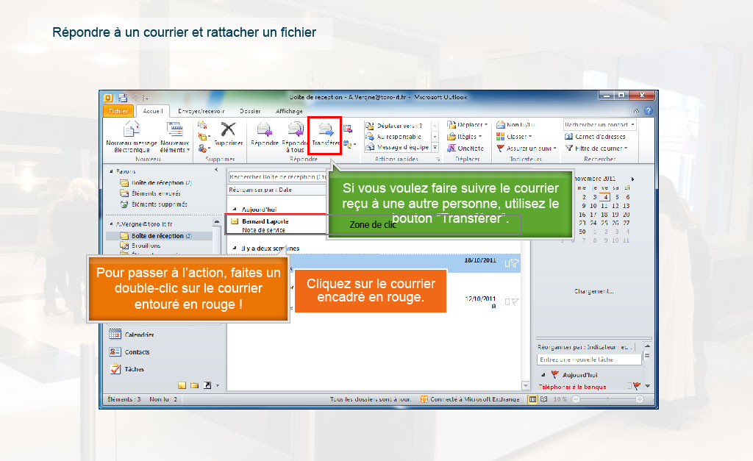
Propriétés:
Durée d’affichage : 12.00sec
Transition : Fondu
Navigation : Aucune action
Audio : Aucun

Objets:
1) Image : C:\Users\Formation4\Desktop\OPI Image ecrans\Photos Hall OPIEVOY (15).jpg
2) Image : C:\Users\Formation4\Desktop\OPI Image ecrans\outlook répondre 1.png
3) Zone de surbrillance
4) Légende de texte : Si vous voulez faire suivre le courrier reçu à une autre personne, utilisez le bouton “Transférer”.
5) Zone de surbrillance
6) Légende de texte : Pour passer à l’action, faites un double-clic sur le courrier entouré en rouge !
7) Zone de clic

Slide5
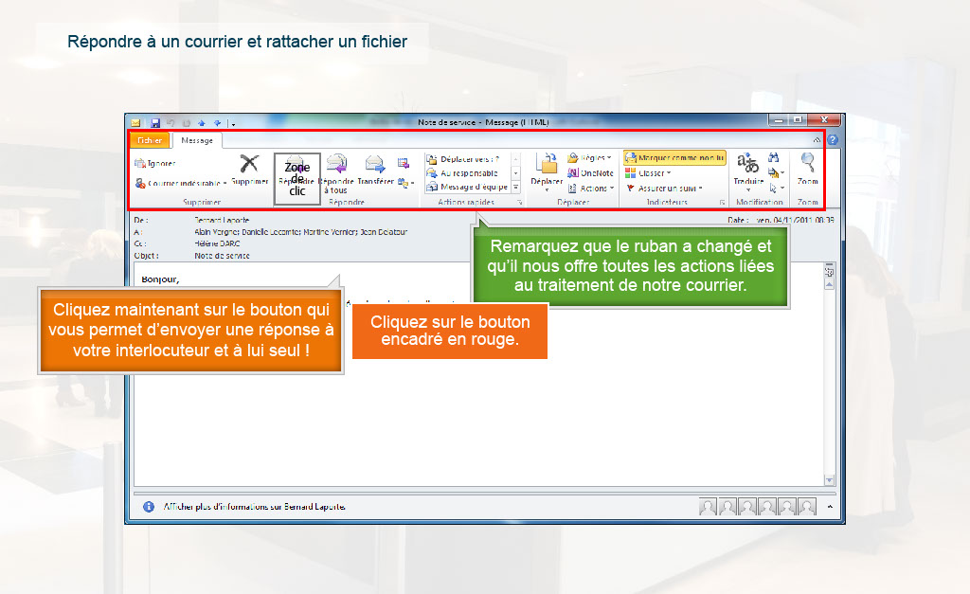
Propriétés:
Durée d’affichage : 12.90sec
Transition : Fondu
Navigation : Aucune action
Audio : Aucun

Objets:
1) Image : C:\Users\Formation4\Desktop\OPI Image ecrans\Photos Hall OPIEVOY (15).jpg
2) Image : C:\Users\Formation4\Desktop\OPI Image ecrans\message de BL à AV.png
3) Légende de texte : Remarquez que le ruban a changé et qu’il nous offre toutes les actions liées au traitement de notre courrier.
4) Zone de surbrillance
5) Zone de surbrillance
6) Légende de texte : Cliquez maintenant sur le bouton qui vous permet d’envoyer une réponse à votre interlocuteur et à lui seul !
7) Zone de clic

Slide6
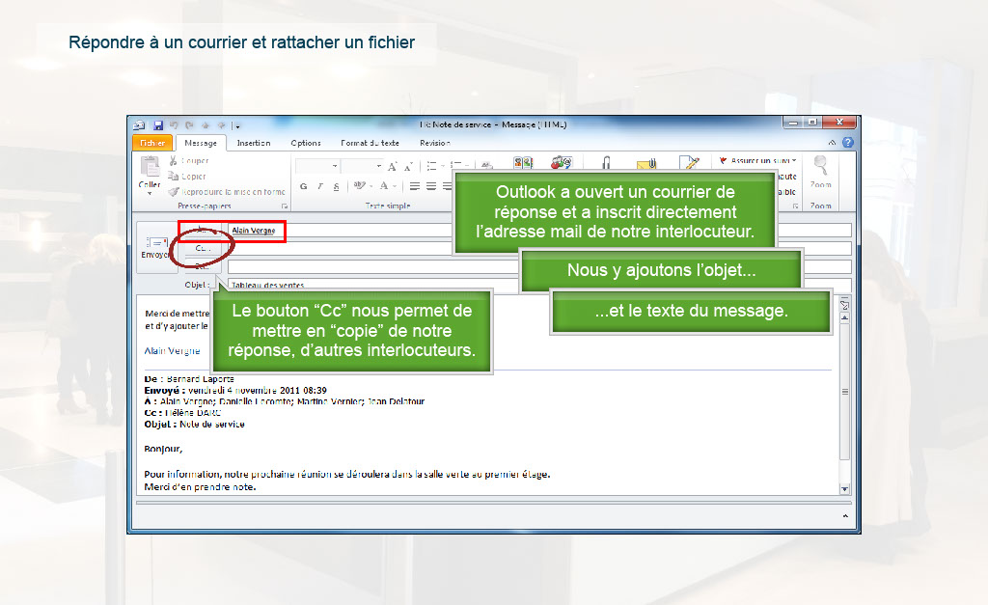
Propriétés:
Durée d’affichage : 19.00sec
Transition : Fondu
Navigation : Aucune action
Audio : Aucun

Objets:
1) Image : C:\Users\Formation4\Desktop\OPI Image ecrans\Photos Hall OPIEVOY (15).jpg
2) Image : C:\Users\Formation4\Desktop\OPI Image ecrans\rep AV à BL.png
3) Légende de texte : Outlook a ouvert un courrier de réponse et a inscrit directement l’adresse mail de notre interlocuteur.
4) Zone de surbrillance
5) Légende de texte : Nous y ajoutons l’objet...
6) Légende de texte : ...et le texte du message.
7) Image : C:\Users\Formation4\Desktop\OPI Image ecrans\Alain Vergne.PNG
8) Image : C:\Users\Formation4\Desktop\circle-transp-red5.png
9) Image : C:\Users\Formation4\Desktop\OPI Image ecrans\carré blanc.PNG
10) Image : C:\Users\Formation4\Desktop\OPI Image ecrans\répondre objet.PNG
11) Image : C:\Users\Formation4\Desktop\OPI Image ecrans\répondre texte mess.PNG
12) Légende de texte : Le bouton “Cc” nous permet de mettre en “copie” de notre réponse, d’autres interlocuteurs.

Slide7
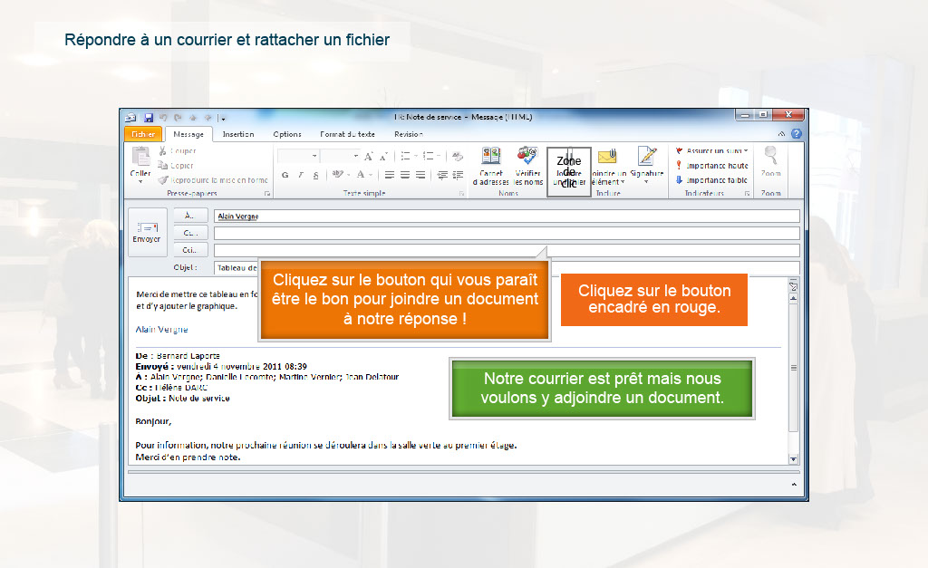
Propriétés:
Durée d’affichage : 13.00sec
Transition : Fondu
Navigation : Aucune action
Audio : Aucun

Objets:
1) Image : C:\Users\Formation4\Desktop\OPI Image ecrans\Photos Hall OPIEVOY (15).jpg
2) Image : C:\Users\Formation4\Desktop\OPI Image ecrans\rep AV à BL.png
3) Légende de texte : Notre courrier est prêt mais nous voulons y adjoindre un document.
4) Zone de surbrillance
5) Image : C:\Users\Formation4\Desktop\OPI Image ecrans\Alain Vergne.PNG
6) Image : C:\Users\Formation4\Desktop\OPI Image ecrans\répondre objet.PNG
7) Image : C:\Users\Formation4\Desktop\OPI Image ecrans\répondre texte mess.PNG
8) Légende de texte : Cliquez sur le bouton qui vous paraît être le bon pour joindre un document à notre réponse !
9) Zone de clic

Slide8
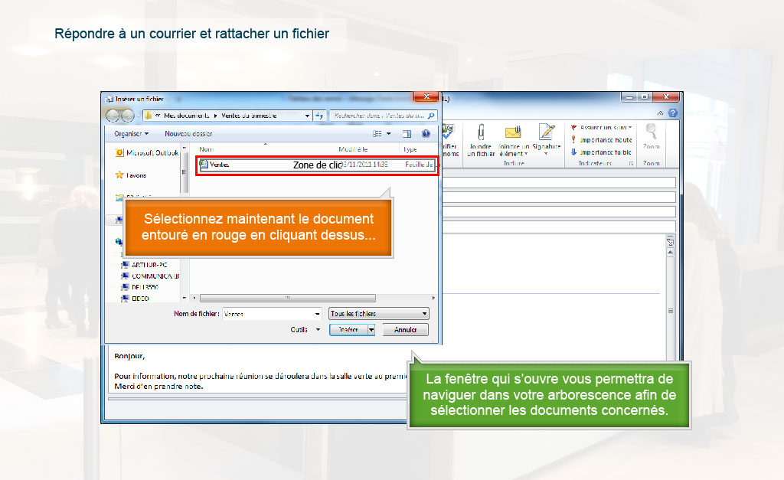
Propriétés:
Durée d’affichage : 13.00sec
Transition : Fondu
Navigation : Aucune action
Audio : Aucun

Objets:
1) Image : C:\Users\Formation4\Desktop\OPI Image ecrans\Photos Hall OPIEVOY (15).jpg
2) Image : C:\Users\Formation4\Desktop\OPI Image ecrans\rep AV à BL.png
3) Image : C:\Users\Formation4\Desktop\OPI Image ecrans\Alain Vergne.PNG
4) Image : C:\Users\Formation4\Desktop\OPI Image ecrans\répondre objet.PNG
5) Image : C:\Users\Formation4\Desktop\OPI Image ecrans\répondre texte mess.PNG
6) Image : C:\Users\Formation4\Desktop\OPI Image ecrans\pièce jointe.png
7) Image : C:\Users\Formation4\Desktop\OPI Image ecrans\ventes non sélectionné.PNG
8) Image : C:\Users\Formation4\Desktop\OPI Image ecrans\inséré non sélectionné.PNG
9) Légende de texte : Sélectionnez maintenant le document entouré en rouge en cliquant dessus...
10) Légende de texte : La fenêtre qui s’ouvre vous permettra de naviguer dans votre arborescence afin de sélectionner les documents concernés.
11) Zone de surbrillance
12) Zone de clic

Slide9
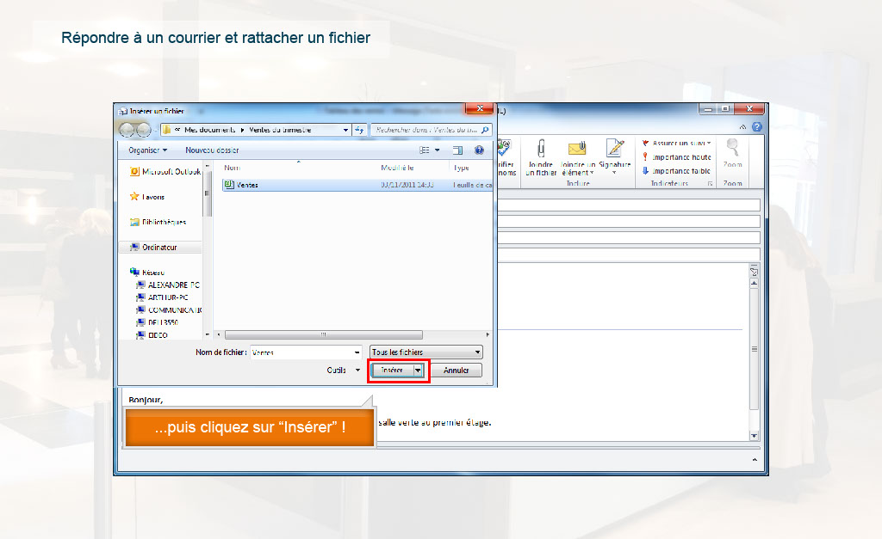
Propriétés:
Durée d’affichage : 10.00sec
Transition : Fondu
Navigation : Aucune action
Audio : Aucun

Objets:
1) Image : C:\Users\Formation4\Desktop\OPI Image ecrans\Photos Hall OPIEVOY (15).jpg
2) Image : C:\Users\Formation4\Desktop\OPI Image ecrans\rep AV à BL.png
3) Image : C:\Users\Formation4\Desktop\OPI Image ecrans\Alain Vergne.PNG
4) Image : C:\Users\Formation4\Desktop\OPI Image ecrans\répondre objet.PNG
5) Image : C:\Users\Formation4\Desktop\OPI Image ecrans\répondre texte mess.PNG
6) Image : C:\Users\Formation4\Desktop\OPI Image ecrans\pièce jointe.png
7) Image : C:\Users\Formation4\Desktop\OPI Image ecrans\inséré non sélectionné.PNG
8) Légende de texte : ...puis cliquez sur “Insérer” !
9) Zone de surbrillance
10) Zone de clic

Slide10
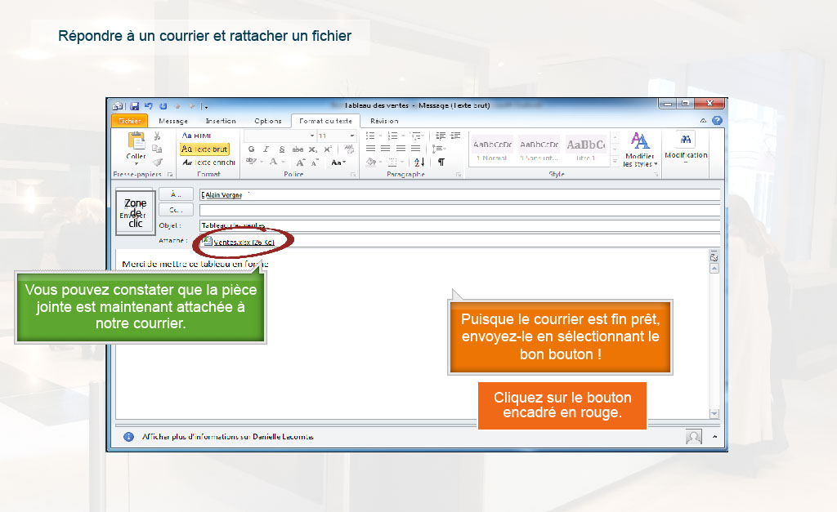
Propriétés:
Durée d’affichage : 14.00sec
Transition : Fondu
Navigation : Aucune action
Audio : Aucun

Objets:
1) Image : C:\Users\Formation4\Desktop\OPI Image ecrans\Photos Hall OPIEVOY (15).jpg
2) Image : C:\Users\Formation4\Desktop\OPI Image ecrans\rép courrier avec pj.png
3) Image : C:\Users\Formation4\Desktop\OPI Image ecrans\carré blanc.PNG
4) Image : C:\Users\Formation4\Desktop\OPI Image ecrans\Alain Vergne.PNG
5) Légende de texte : Vous pouvez constater que la pièce jointe est maintenant attachée à notre courrier.
6) Image : C:\Users\Formation4\Desktop\circle-transp-red5.png
7) Zone de surbrillance
8) Légende de texte : Puisque le courrier est fin prêt, envoyez-le en sélectionnant le bon bouton !
9) Zone de clic

Slide11
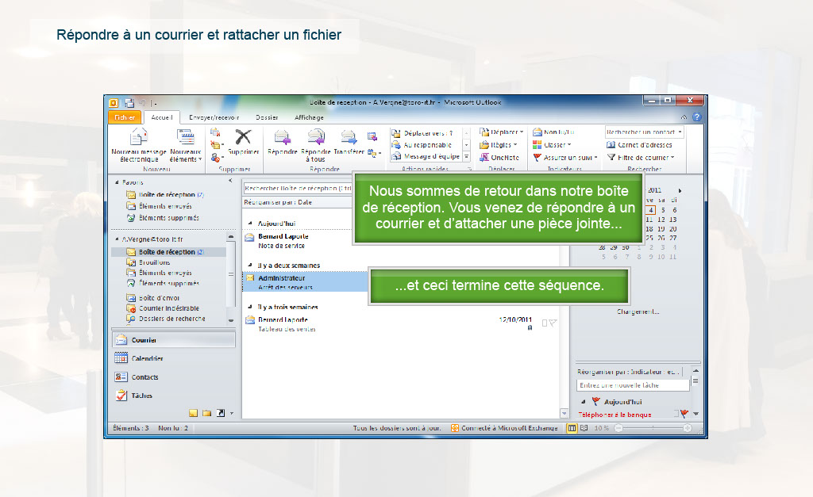
Propriétés:
Durée d’affichage : 10.00sec
Transition : Fondu
Navigation : Aucune action
Audio : Aucun

Objets:
1) Image : C:\Users\Formation4\Desktop\OPI Image ecrans\Photos Hall OPIEVOY (15).jpg
2) Image : C:\Users\Formation4\Desktop\OPI Image ecrans\outlook répondre 1.png
3) Image : C:\Users\Formation4\Desktop\OPI captures STBD\sym env ouverte Capture.PNG
4) Légende de texte : Nous sommes de retour dans notre boîte de réception. Vous venez de répondre à un courrier et d’attacher une pièce jointe...
5) Légende de texte : ...et ceci termine cette séquence.

Slide12
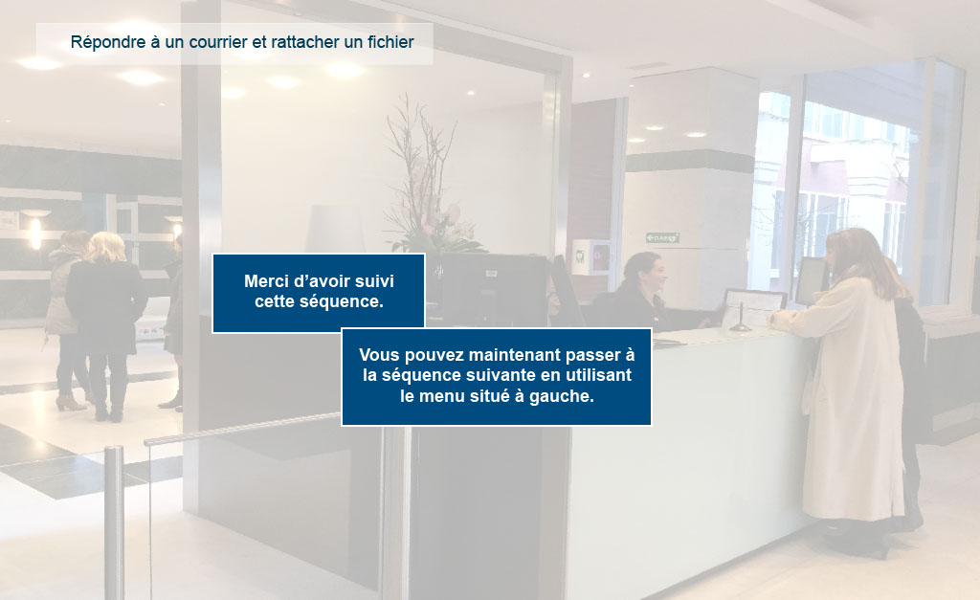
Propriétés:
Durée d’affichage : 5.00sec
Transition : Pas de transition
Navigation : Arrêter le projet
Audio : Aucun

Objets:
1) Image : C:\Users\Formation4\Desktop\OPI Image ecrans\Photos Hall OPIEVOY (15).jpg

